**Florence**

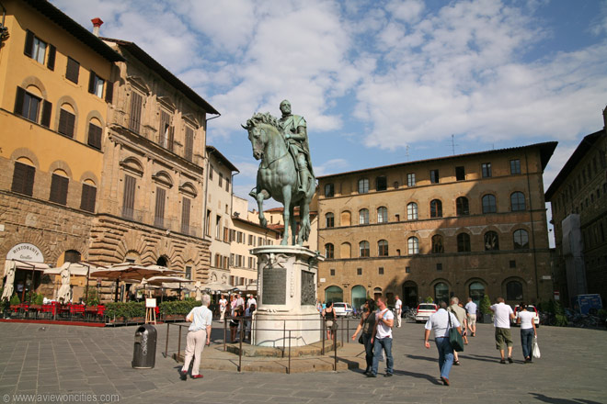

**Piazza della Signoria**

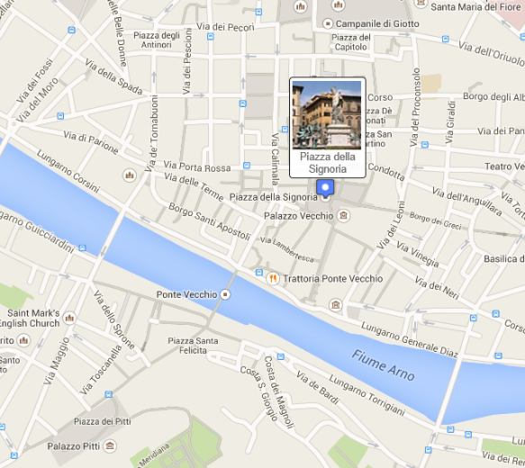Piazza della Signoria

Het Piazza della Signoria werd in de dertiende eeuw aangelegd en werd het belangrijkste plein in Florence dankzij de nabijheid van het [Palazzo Vecchio](http://www.aviewoncities.com/nl/florence/palazzovecchio) en het [Uffizi paleis](http://www.aviewoncities.com/nl/florence/uffizi).

Café's omringen het autovrije plein dat verfraaid wordt met een aantal prachtige standbeelden.

Uberti Familie

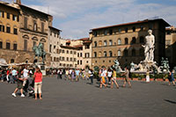De oorsprong van het plein gaat terug tot de dertiende eeuw, toen het gebied eigendom was van de Uberti Familie, indertijd de machtigste familie van Florence.

De Uberti steunden de Ghibellijnen (tegenstanders van de paus).

Hun belangrijkste opponenten, de Buondelmonti familie, steunden de Welfen (aanhangers van de paus).

Piazza della Signoria

Gedurende eeuwen probeerden de twee partijen de controle te verkrijgen, waarbij de Ghibellijnen uiteindelijk de bovenhand leken te halen.   
  
In 1266 echter, na de nederlaag van het leger van de Ghibellijnen tegen dat van de Welfen bij de Slag om Benvento, werd de Umberti familie verdreven en al hun bezittingen werden vernield.

Als symbool van hun overwinning lieten de Welfen het puin gedurende meer dan tien jaar onaangeroerd liggen, waarna het een open plein werd.

Het [Palazzo Vecchio](http://www.aviewoncities.com/nl/florence/palazzovecchio) en het aanpalende [Uffizi](http://www.aviewoncities.com/nl/florence/uffizi) werden eveneens gebouwd op voormalig eigendom van de Umberti familie.

Palazzo Vecchio

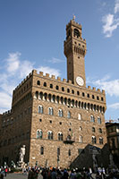Aan het einde van de dertiende eeuw werd begonnen met de bouw van een nieuwe pand om de stadsraad in te huisvesten. Het bouwwerk, initieel Palazzo Popolo of paleis van het volk genoemd, werd voltooid in 1322.

In de zestiende eeuw kreeg het zijn huidige naam, [Palazzo Vecchio](http://www.aviewoncities.com/nl/florence/palazzovecchio) (oud paleis).

De aanwezigheid van het palazzo zorgde ervoor dat het Piazza della Signoria een sleutelrol speelde in the politieke geschiedenis van de stad Florence.

Vanaf de veertiende eeuw begonnen de Florentijnen zich hier te verzamelen en heersers spraken de inwoners vanaf het palazzo toe.

Palazzo Vecchio

Beelden

Beelden

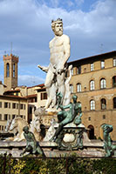Het plein is misschien niet zo groot als dat van enkele andere Toscaanse steden zoals Siena, maar het is wel steeds erg levendig dankzij de nabijheid van vele bezienswaardigheden.

Het plein zelf is haast een openlucht museum te noemen dankzij de vele standbeelden die bezoekers herinneren aan het glorierijke verleden van Florence.   
  
Het beroemdste beeld op het plein is David van Michelangelo, een van de meesterwerken uit de renaissance.

Neptunus fountein

Het beeld werd in 1504 gemaakt voor de stad Florence en het werd vlak voor het [Palazzo Vecchio](http://www.aviewoncities.com/nl/florence/palazzovecchio) geplaatst.

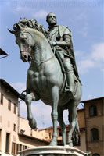In 1873 werd het beeld vervangen door een replica, het origineel bevindt zich nu in de [Galleria dell'Accademia](http://www.aviewoncities.com/nl/florence/galleriadellaccademia).

In 1533 werd een ander standbeeld op het plein geïnstalleerd: Hercules, gemaakt door Baccio Bandinelli. Volgens een legende werd Florence gebouwd in een moerasgebied dat door de mythische held gedempt werd.

De Neptunusfontein werd tussen 1563 en 1575 gemaakt en staat symbool voor Florence als nautische macht. Het ontwerp van Bartolomeo Ammannati toont de Romeinse god van de zee omringd door zeenimfen.

Cosimo I de' Medici

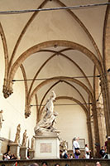Het ruiterstandbeeld van Cosimo I de' Medici, die er in 1537 voor zorgde dat de Medici familie weer aan de macht kwam in Florence werd in opdracht van zijn zoon Ferdinando gemaakt door Giambologna. Het werd in 1594 op het Piazza della Signoria geplaatst.

Loggia dei Lanzi

De Marzocco, een leeuwensculptuur gemaakt door Donatello in 1418-1420 verhuisde pas in 1812 naar hier. Het huidige beeld is een replica, het origineel staat in het [Bargello](http://www.aviewoncities.com/nl/florence/bargello).

En dat zijn nog niet eens alle beelden die er te zien zijn op het Piazza della Signoria, er staan nog heel wat prachtige werken in de [Loggia dei Lanzi](http://www.aviewoncities.com/nl/florence/loggiadeilanzi), een open loggia dat oorspronkelijk gebouwd werd om dignitarissen tijdens plechtigheden te beschutten tegen de regen.

Loggia dei Lanzi

In 1583 werd het dak van de loggia omgebouwd tot een terras dat verbonden werd met het [Uffizi paleis](http://www.aviewoncities.com/nl/florence/uffizi), waardoor de Medici de gebeurtenissen en evenementen op het plein van bovenaf konden aanschouwen.